**Lunes**

**22**

**de Febrero**

**Sexto de Primaria**

**Lengua Materna**

*Cuándo formal, cuándo informal*

***Aprendizaje esperado:*** *Reconoce la función del relato histórico y emplea las características del lenguaje formal al escribirlo*.

***Énfasis:*** *Lee un relato histórico y reflexiona sobre su función, características y estructura*.

**¿Qué vamos a aprender?**

Reconocerás la función del relato histórico y las características del lenguaje formal al escribirlo.

**¿Qué hacemos?**

Descubrirás diferentes tipos de textos, formas de leerlos y escribirlos, además de maneras diversas de comunicación con otras personas, a través de la lengua oral.

En la sesion de hoy daremos continuidad al trabajo de construir un relato histórico. Recuerda que es un texto relacionado con la asignatura de Historia, por lo que es importante que busques información en las fuentes que tengas disponibles, para que puedas contrastar hechos y datos, y elaborar, tu propia interpretación sobre el personaje, hecho, proceso o periodo que hayas seleccionado.

Recuerda también hacer uso, tanto al leer, como al escribir, de las nociones para el estudio de la historia que tienen que ver con el espacio: ubicación espacial, es decir, ¿En dónde se desarrollan los hechos? ubicación temporal, ¿Cuándo suceden? ¿En distintos momentos o a un mismo tiempo? y ¿Qué los provoca y con qué resultados?

Recuerda que cuando hay un hecho que sucede al mismo tiempo que otro, se llama “simultaneidad” y aquello que provoca que algo suceda, se llama “causa” y su resultado “consecuencia”.

Seguirás trabajando con el personaje, hecho, proceso o periodo que hayas seleccionado a partir de tus propios gustos e intereses. Como sabes, has venido trabajando con el personaje de Pancho Villa. Continuarás reflexionando sobre los aspectos relevantes del tema elegido, el uso del lenguaje formal e informal, y se construirá una línea del tiempo que pueda servirte, tanto para ordenar tu relato histórico, como para ilustrarlo. De las fuentes consultadas, seguirás tomando nota de la información que requerirás para redactar tu relato, como la sucesión de hechos, por ejemplo, sin olvidar incluir los datos bibliográficos, así también identificarás las relaciones de persona, lugar o tiempo, incluidas en el discurso, que te permiten dar cohesión al texto.

Los materiales que necesitarás para la clase y que debes tener a la mano son: cuaderno, libro de texto de Español, algo con que anotar y, de ser posible, un diccionario.

**Actividad 1**

Realiza la lectura del texto que a continuación se presenta.

***Los de abajo.***

***Capítulo XX***

*¡Que viene Villa!*

*La noticia se propagó con la velocidad del relámpago.*

*¡Ah, Villa! La palabra mágica. El Gran Hombre que se esboza; el guerrero invicto que ejerce a distancia ya su gran fascinación de boa.*

*¡Nuestro Napoleón mexicano! exclama Luis Cervantes.*

*Sí, "el Águila Azteca, que ha clavado su pico de acero sobre la cabeza de la víbora Victoriano Huerta". Así dije en un discurso en Ciudad Juárez habló en tono un tanto irónico Alberto Solís, el ayudante de Natera.*

*Los dos, sentados en el mostrador de una cantina, apuraban sendos vasos de cerveza.*

*Y los gorrudos de bufandas al cuello, de gruesos zapatones de vaqueta y encallecidas manos de vaquero, comiendo y bebiendo sin cesar, sólo hablaban de Villa y sus tropas.*

*Los de Natera hacían abrir tamaña boca de admiración a los de Macías.*

*¡Oh, Villa! ¡Los combates de Ciudad Juárez, Tierra Blanca, Chihuahua, Torreón!*

*Pero los hechos vistos y vividos no valían nada. Había que oír la narración de sus proezas portentosas, donde, a renglón seguido de un acto de sorprendente magnanimidad, venía la hazaña más bestial. Villa es el indomable señor de la sierra, la eterna víctima de todos los gobiernos, que lo persiguen como a una fiera; Villa es la reencarnación de la vieja leyenda: el bandido-providencia, que pasa por el mundo con la antorcha luminosa de un ideal: ¡robar a los ricos para hacer ricos a los pobres! Y los pobres le forjan una leyenda que el tiempo se encargará de embellecer para que viva de generación en generación.*

*Pero sí sé decirle, amigo Montañés, dijo uno de los de Natera, que si usted le cae bien a mi general Villa, le regala una hacienda, pero si le choca ¡nomás lo manda fusilar!*

*¡Ah, las tropas de Villa! Puros hombres norteños, muy bien puestos, de sombrero tejano, traje de kaki nuevecito y calzado de los Estados Unidos de a cuatro dólares.*

*Y cuando esto decían los hombres de Natera, se miraban entre sí desconsolados, dándose cuenta cabal de sus sombrerazos de soyate podridos por el sol y la humedad y de las garras de calzones y camisas que medio cubrían sus cuerpos sucios y empiojados.*

*Porque ahí no hay hambre. Traen sus carros apretados de bueyes, carneros, vacas. Furgones de ropa; trenes enteros de parque y armamento, y comestibles para que reviente el que quiera.*

*Luego se hablaba de los aeroplanos de Villa.*

*¡Ah, los airoplanos! Abajo, así de cerquita, no sabe usted qué son; parecen canoas, parecen chalupas; pero que comienzan a subir, amigo, y es un ruidazo que lo aturde. Luego, algo como un automóvil que va muy recio. Y haga usté de cuenta un pájaro grande, muy grande, que parece de repente que ni se bulle siquiera. Y aquí va lo mero bueno: adentro de ese pájaro, un gringo lleva miles de granadas. ¡Afigúrese lo que será eso! Llega la hora de pelear, y como quien les riega maíz a las gallinas, allí van puños y puños de plomo pa’l enemigo. Y aquello se vuelve un camposanto: muertos por aquí, muertos por allí, y ¡muertos por todas partes!*

*Y como Anastasio Montañés preguntara a su interlocutor si la gente de Natera había peleado ya junto con la de Villa, se vino a cuenta de que todo lo que con tanto entusiasmo estaban platicando sólo de oídas lo sabían, pues que nadie de ellos le había visto jamás la cara a Villa.*

*¡Hum, pos se me hace que de hombre a hombre todos semos iguales! Lo que es pa mí naiden es más hombre que otro. Pa peliar, lo que uno necesita es nomás tantita vergüenza. ¡Yo, qué soldado ni qué nada había de ser! Pero oiga, ai donde me mira tan desgarrao, ¿Voy que no me lo cree? Pero, de veras, yo no tengo necesidá.*

*¡Tengo mis diez yuntas de bueyes! ¿A que no me lo cree? dijo la Codorniz a espaldas de Anastasio, remedándolo y dando grandes risotadas“.*

Azuela, Mariano, *Los de abajo*, México, Fondo de Cultura Económica, 1975, pp. 46-48

¿Qué te pareció el fragmento?

Sabías que el texto que leíste forma parte de una de las novelas históricas más reconocidas de la Revolución Mexicana: *Los de abajo*, de Mariano Azuela.

En sesiones anteriores se ha trabajado con el uso del lenguaje formal en diferentes tipos de textos, y también en el relato histórico, ¿Qué tipo del lenguaje utiliza el autor en éste?

Utiliza dos tipos de lenguaje: formal e informal, tanto en las intervenciones del narrador como en los diálogos; tiene que ver con el tono de la obra, y también con las características de los personajes, y del texto en sí, que es un relato histórico con características literarias, pues se trata de una novela histórica.

Observa cómo se identifican las características que se mencionan en el párrafo anterior, en la primera parte del fragmento.



En general, el texto en su mayoría está escrito en **lenguaje formal** pero hay inclusiones de **lenguaje informal** cuando, por ejemplo, el narrador dice: La noticia se propagó con la velocidad del relámpago, utiliza una frase coloquial para expresar que el hecho se difundió con rapidez.

**Las expresiones de los personajes son muy correctas**: ¡Ah, Villa! La palabra mágica. El Gran Hombre que se esboza; el guerrero invicto que ejerce a distancia ya su gran fascinación de boa. Nos dice que es un personaje culto que tiene un vocabulario amplio que utiliza correctamente. Y su compañero igual: ¡Nuestro Napoleón mexicano! exclama Luis Cervantes. Se aprecian las **características literarias**.

Lo dicho por el personaje refleja que tiene conocimiento sobre la historia del mundo, es decir, se trata de una persona informada. Sabes, ¿Quién fue Napoleón?

El relato histórico que escribirás, requerirá de fuentes de consulta que aporten la información del personaje, de los hechos o sucesos a fin de tener mucha claridad para escribir el relato histórico, así como se busca en el diccionario, cuando se desconoce una palabra, del mismo modo, cuando se desconoce un personaje, hecho, proceso o periodo de la Historia, es importante indagar sobre él, no se necesita profundizar, sino encontrar la información adecuada para comprender mejor lo que leemos, en este caso, por ejemplo, ¿Por qué es relevante comparar a Villa con Napoleón?

A finales del siglo XVIII, Francia había vivido una década de agitación tras la “Revolución Francesa”. Este proceso no sólo cambió la vida de la nación, de Europa, sino de todo Occidente. Tras consumarse la Revolución Francesa, el país vivió gobiernos inestables con líderes impopulares; las políticas económicas provocaron el crecimiento sin freno de la inflación. La gente estaba cansada de revueltas civiles, de ver construir y derrumbarse propuestas de Estado que no lograban consolidar los ideales revolucionarios en la cotidianidad política, económica, social y cultural y de no vislumbrar un proyecto certero de nación. Los franceses pedían un gobierno más estable que les permitiera tener una vida más segura en todos los sentidos. La gente necesitaba estabilidad.

Mientras todo eso sucedía, surge Napoleón Bonaparte, quien escaló en las fuerzas armadas y, bajo su mando, Francia ganó diversas batallas que fueron famosas en el reino, por lo que él era un militar reconocido por el pueblo y considerado un héroe nacional. Su prestigio, aunado al anhelo popular de un gobierno estable y certero, hizo posible que encontrara las alianzas necesarias para erigirse como primer cónsul en 1799. Desde el inicio de su gobierno, hasta 1815, se gestaron las “guerras napoleónicas”, que fueron una serie de conflictos bélicos librados entre Francia y diversas naciones europeas, que pretendían poner fin a la tiranía de las monarquías y adoptar la libertad, para 1811, Napoleón prácticamente dominaba Europa.

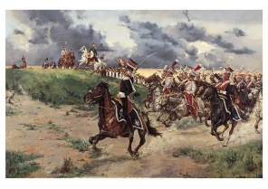

En la imagen, Napoleón es quien está en la cima de la loma. Él era un gran estratega en el campo de batalla, y siempre fue al frente de sus tropas.

Ahora, ¿Puedes darte cuenta por qué el autor del texto compara a Villa con Napoleón?

Es evidente la admiración del personaje en el relato que leíste al comparar a este militar y gobernante, relevante para la historia del mundo, con nuestro Panchito Villa.

Revisa el siguiente diálogo, ¿A que crees que se refiere?



La imagen hace referencia al escudo nacional. Cuando has revisado los símbolos nacionales en primaria, seguramente supiste que el águila era como la fuerza, el valor, el ser protector de la nación mexicana, y la serpiente podría representar todo aquello que atentara contra ella, así que se puede deducir que también, como lo has leído en los diferentes relatos, que dotan a Villa a través de esta imagen, de esos poderes sobrehumanos y a Huerta, como el mal para el país.

Como puedes darte cuenta, existen muchos elementos de análisis en las fuentes de consulta, que son útiles para comprender con mayor profundidad.

**Actividad 2**

En el siguiente texto observa las palabra subrayadas, ¿Sabes a qué se refieren?



Consulta en tu diccionario las palabras “gorrudos” y “vaqueta” y analiza si pertenecen al lenguaje formal o informal.

Seguramente ya te diste cuenta que la palabra “gorrudos”, no está en el diccionario y esto se debe a que es una palabra coloquial, del lenguaje informal.

¿Encontraste en el diccionario la palabra “vaqueta”? ¿Qué significa?

Cuero de ternera, curtido y adobado.

Quiere decir que, sus zapatos eran grandes, de piel de ternera, como botas vaqueras.

Es importante que observes que en los relatos que has leído, puedes encontrar pistas que te indican los hechos que son relevantes para el propósito de tu relato, y si lo requieres, puedes indagar más sobre ellos.



Por ejemplo, cuando dice: ¡Oh, Villa! ¡Los combates de Ciudad Juárez, Tierra Blanca, Chihuahua, Torreón! sugiere, que en todos esos lugares se libraron batallas, comandadas por Villa, y por todo lo aprendido sobre el proceso histórico y el personaje, se puede buscar en las fuentes seleccionadas o en otros libros especializados de Historia, ¿Cuándo sucedieron? ¿Quiénes se enfrentaron? ¿Cuál fue su duración? Esos datos, por ejemplo, ayudarían a construir una línea del tiempo, como las trabajadas en Historia, para ilustrar el relato.

Dependiendo el relato que vayas a escribir, indaga lugares precisos, participantes, fechas y duración sobre esos hechos para construir una línea del tiempo que puedas incluir en tu relato histórico.

¿Recuerdas los cuatro relatos que has leído? Encontrarás que son muy diferentes y, aunque este trabajo se ha centrado en la figura de Pancho Villa, puedes observar que, en general, los textos destacan la figura del personaje, dotándolo sólo de cualidades positivas, incluso cuando puede estarse refiriendo a cosas no tan adecuadas, como un ilícito. Por ejemplo, cuando dice:

“…el bandido-providencia, que pasa por el mundo con la antorcha luminosa de un ideal, ¡robar a los ricos para hacer ricos a los pobres!

Como lo observaste en la clase anterior, el autor abunda en adjetivos positivos para él, incluso cuando habla de robar, asigna al acto delictivo un algo de magia y luminosidad, de hazaña.

Por eso, es importante buscar textos que confronten las posturas; es decir, que te muestren distintas perspectivas de aquello sobre lo que investigas, para que te formes un juicio propio, con base en lo leído.

Si lees bien, puedes encontrar inconsistencias, en este caso sobre el personaje, en el mismo fragmento; por ejemplo, cuando dice: “Pero sí sé decirle, amigo Montañés dijo uno de los de Natera, que si usted le cae bien a mi general Villa, le regala una hacienda; pero si le choca ¡nomás lo manda fusilar!”

En ese párrafo que acabas de leer, observa que hay una causa con consecuencia afortunada o desafortunada, según el caso: *“si usted le cae bien a mi general Villa, le regala una hacienda; pero si le choca ¡nomás lo manda fusilar!”*

Ahora observa en el siguiente cuadro, cómo construye el autor, el discurso para darle cohesión a partir de los personajes, los lugares y el tiempo.



Mira, en los dos primeros párrafos, el discurso tiene cohesión y sentido cuando hablan de la ropa, calzado y equipamiento de las tropas de Villa y, en contraste, surge cierta decepción en los personajes, que se hace evidente cuando el narrador describe la situación de los soldados de Natera que es opuesta.

Lo cual se refuerza cuando uno de los personajes dice: “Porque ahí no hay hambre, traen sus carros apretados de bueyes, carneros, vacas. Furgones de ropa; trenes enteros de parque y armamento, y comestibles para que reviente el que quiera.

Los autores utilizan palabras que se usan como marcadores, las cuales dan cohesión a lo escrito y permiten que progrese el discurso. ¿Recuerdas cuáles son?

Algunas palabras que sirven para ordenar la información, por ejemplo, en conversaciones: pues, pues bien, así las cosas. Para decir qué sucede, como: en primer lugar, en segundo lugar, por una parte, por otra parte, entre otras.

Como has aprendido en grados anteriores y, en diversos momentos del curso de sexto grado, un marcador muy importante es el conector, que como recordarás tiene múltiples funciones, por ejemplo, de **conectores** tenemos: **además**, **encima**, **aparte**, **incluso**, **por tanto**, **por consiguiente**, **de ahí**, **en consecuencia**, **en cambio**, **por el contrario**, entre otros.

Ubícalos en las fuentes que estés consultando, y observa cómo facilitan que el discurso y los elementos que en él intervienen, tengan cohesión y sean coherentes.

Esto también te ayudará a comprender mejor los textos que vayas leyendo; y a redactar de una mejor manera tu relato histórico.

¿Hay un error en el texto, cuando la palabra “aeroplanos” aparece primero bien escrita y, más adelante, en el diálogo, mal escrita? aeroplanos, airoplanos.



Cuando aparece mal escrita, el autor la está utilizando como un recurso para indicar que así pronuncia la palabra el personaje, es decir, imita el lenguaje oral.

Es cierto que al transcribir un texto, se ha recomendado que se deben corregir aquellos errores que se encuentran en el lenguaje oral, pero es importante que sepas que en los textos literarios está permitido, sólo es importante que, si deseas utilizar ese recurso, escribas la palabra entrecomillada, para que a cualquier lector le resulte claro que no fue escrita así por un error, sino a propósito.

En ese diálogo también puedes identificar el uso de marcadores, como los que se mencionan anteriormente, para describir el paisaje desde el cielo.



En este diálogo hay algo interesante acerca de lo que se señaló respecto de las virtudes que los textos destacan de Villa, y que se complementa con la contradicción que se identificó, fragmentos atrás. Es interesante observar, cómo el personaje, sin echar abajo la imagen del Centaurito, si da a entender que no puede vérsele como a un ser mágico, místico y tan venerado, porque no es más que un ser humano.

Ahora, revisa que te falta para continuar con el borrador de tu relato histórico.

https://libros.conaliteg.gob.mx/20/P6ESA.htm#page/94

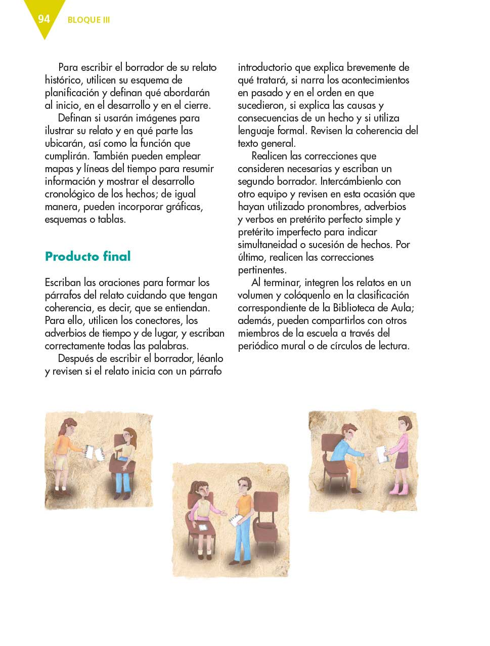

Es momento de que definas los recursos gráficos que utilizarás en tu relato histórico y cuál será su propósito.

Durante esta sesión analizaste diversos elementos del relato histórico, que leíste en diferentes fragmentos y que te ayudarán en la redacción de tu texto.

Reafirmaste lo trabajado sobre lenguaje formal e informal y recordaste que a partir de los hechos marcados en las fuentes de consulta, puedes crear una línea del tiempo, como la que realizarás a partir de uno de los fragmentos. También repasaste algunos marcadores que permiten dar cohesión a los textos.

Con todos esos elementos, podrás avanzar en casa con tu relato histórico. Seguramente te sorprenderás conociendo más sobre algún personaje o acontecimiento relevante de la historia.

**El Reto de Hoy:**

Con todo lo que has revisado hasta aquí ya estás en condiciones de dar inicio a la construcción de tu relato, así que manos a la obra, escribe los elementos más importantes que le darán vida a tu relato histórico.

Si te es posible, consulta otros libros y comparte el tema de hoy con tu familia. Si tienes la fortuna de hablar una lengua indígena aprovecha también este momento para practicarla y platica con tu familia en tu lengua materna.

**¡Buen trabajo!**

**Gracias por tu esfuerzo.**

**Para saber más:**

Lecturas

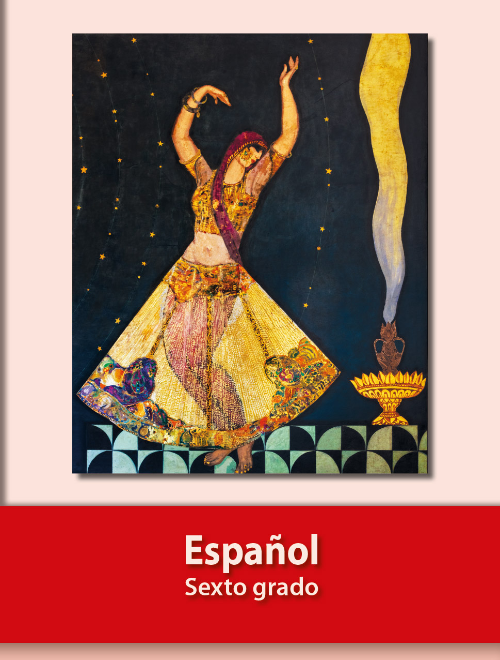

<https://libros.conaliteg.gob.mx/20/P6ESA.htm>